T.C.
SAKARYA UYGULAMALI BİLİMLER ÜNİVERSİTESİ
TEKNOLOJİ FAKÜLTESİ
MEKATRONİK MÜHENDİSLİĞİ BÖLÜMÜ

YOL TUTUŞ ODAKLI ELEKTRİKLİ GO-KART TASARIMI VE YAPISAL OPTİMİZASYONU

Mekatronik Mühendisliği Tasarımı Raporu

G180918066 Erdoğan KIR

Danışmanı | : | Doç. Dr. Gökhan ATALI

Ocak 2026
T.C.
SAKARYA UYGULAMALI BİLİMLER ÜNİVERSİTESİ
TEKNOLOJİ FAKÜLTESİ
MEKATRONİK MÜHENDİSLİĞİ BÖLÜMÜ

YOL TUTUŞ ODAKLI ELEKTRİKLİ GO-KART TASARIMI VE YAPISAL OPTİMİZASYONU

Mekatronik Mühendisliği Tasarımı Raporu

G180918066 Erdoğan KIR

Danışmanı | : | Doç. Dr. Gökhan ATALI

Danışman | Jüri | Jüri
Doç. Dr.  Gökhan ATALI | Dr. Öğr. Üyesi  Ayşe Nur AY GÜL | Arş. Gör.  Nur Yasin PEKER
BEYAN

Rapor içindeki tüm verilerin akademik kurallar çerçevesinde tarafımdan elde edildiğini, görsel ve yazılı tüm bilgi ve sonuçların akademik ve etik kurallara uygun şekilde sunulduğunu, kullanılan verilerde herhangi bir tahrifat yapılmadığını, başkalarının eserlerinden yararlanılması durumunda bilimsel normlara uygun olarak atıfta bulunulduğunu, raporda yer alan verilerin bu üniversite veya başka bir üniversitede herhangi bir çalışmada kullanılmadığını beyan ederim.

Erdoğan KIR
05.12.2025

TEŞEKKÜR

Lisans eğitimim boyunca benden maddi ve manevi desteklerini esirgemeyen, her türlü zorlukta yanımda duran ve bu günlere gelmemde en büyük pay sahibi olan kıymetli aileme minnettarım.

Ayrıca, tasarım metodolojisi ve analiz akışının kurgulanmasında, 'Concept Design and Development of an Electric Go-Kart Chassis' başlıklı çalışmalarıyla yol gösterici olan Mihalić ve arkadaşlarına, akademik literatüre katkılarından dolayı teşekkürlerimi sunarım.
İÇİNDEKİLER

TEŞEKKÜR 1
İÇİNDEKİLER 2
SİMGELER VE KISALTMALAR LİSTESİ 5
ŞEKİLLER LİSTESİ 9
TABLOLAR LİSTESİ 10
ÖZET 11
ABSTRACT 12

BÖLÜM 1. GİRİŞ 13
1.1. Çalışmanın Arka Planı ve Otomotiv Endüstrisindeki Dönüşüm 13
1.2. Problem Tanımı: Yol Tutuş ve Elektrikli Tahrik Entegrasyonu 14
1.3. Amaç ve Hedefler 14
1.4. Projenin Kapsamı ve Sınırlılıkları 15

BÖLÜM 2. LİTERATÜR ARAŞTIRMASI VE TEORİK ALTYAPI 16
2.1. Karting Disiplininin Mekanik Evrimi 16
2.2. Elektrikli Tahrik Sistemleri Literatürü 16
2.2.1. Fırçasız Doğru Akım (BLDC) Motor Karakteristikleri 16
2.2.2. Enerji Depolama: Li-Ion Hücre Kimyası ve Yönetimi 16
2.3. Araç Dinamiği Teorisi 17
2.3.1. Lastik-Yol Etkileşimi ve Sürtünme Çemberi 17
2.3.2. Ackermann Direksiyon Geometrisi ve Viraj Kinematiği 17
2.3.3. Jacking Etkisi ve Yük Transferi Mekaniği 17
2.4. Şasi Malzemeleri ve Metalurjik İnceleme 18

BÖLÜM 3. MATERYAL VE YÖNTEM 19
3.1. Konsept Tasarım Yaklaşımı ve Geometri Seçimi 19
3.2. Malzeme Seçimi ve Özelllikleri 19
3.3. Bilgisayar Destekli Tasarım (CAD) Süreci 20
3.4. Sonlu Elemanlar Analizi (FEA) Metodolojisi 21

BÖLÜM 4. MÜHENDİSLİK HESAPLAMALARI 22
4.1. Sürücü ve Araç Kütle Merkezi (COG) Analizi 22
4.2. Yarı-Statik Yük Transferi Analizi (Quasi-Static Load Transfer) 23
4.2.1. Teorik Yük Transferi Hesabı 23
4.2.2. FEA Analizleri İçin Tasarım Yüklerinin (Boundary Conditions) Belirlenmesi 24
4.3. Güç Aktarma Sistemi Hesaplamaları 25
4.3.1. Direnç Kuvvetleri ve Güç Gereksinimi 25
4.4. Arka Aks Mili Dinamik Mukavemet ve Yorulma Analizi 26
4.5. Batarya Paketi Enerji Kapasitesi ve Konfigürasyon Tasarımı 27

BÖLÜM 5. YAPISAL ANALİZ VE TASARIM DOĞRULAMA (FEA) 28
5.1. Kiriş (Beam) Eleman Analizi ve Global Davranış 28
5.2. Kritik Bölgelerin Tespiti ve Alt Modelleme (Sub-Modeling) 30
5.3. Dinamik Viraj Yükleri Altında Von Mises Gerilme Analizi 31
5.4. Burkulma (Buckling) ve Stabilite Analizi 31
5.5. Güvenlik Katsayısı (FOS) Değerlendirmesi 32

BÖLÜM 6. ELEKTRİK VE KONTROL SİSTEMLERİ TASARIMI 33
6.1. Batarya Yönetim Sistemi (BMS) Entegrasyonu 33
6.2. Hücre Yerleşimi ve Termal Yönetim Stratejileri 33

BÖLÜM 7. MALİYET ANALİZİ VE ÜRETİLEBİLİRLİK 34
7.1. Malzeme ve Bileşen Maliyet Dökümü 34

BÖLÜM 8. SONUÇ, TARTIŞMA VE ÖNERİLER 35

KAYNAKLAR 37
STANDART VE KISITLAR FORMU 38

SİMGELER VE KISALTMALAR LİSTESİ

A | : Amper
$$A$$ | : Araç ön projeksiyon alanı
Ah | : Ampere-Hour
AISI | : American Iron and Steel Institute
$$a_{a}^{b}$$ | : Alternatif normal gerilme
$$a_{m}^{b}$$ | : Ortalama normal gerilme
$$a_{k}^{b}$$ | : Eğilme için gerilme katsayısı
$$a_{-1}^{d}$$ | : Tersinir dinamik mukavemeti
$$a^{y}$$ | : Yanal ivme
$$a^{T}$$ | : Teğetsel ivme
$$a_{k}^{t}$$ | : Burulma için gerilme katsayısı
BLDC | : Brushless Direct Current Motor
BMS | : Battery Management System
CAD | : Computer Aided Design
$$C_{d}$$ | : Sürüklenme katsayısı
CIK | : Commission Internationale de Karting
CNC | : Computer Numerical Control
COG | : Center of Gravity
$$d$$ | : Mil çapı
$$δ_{0}$$ | : Dış tekerlek açısı
$$δ_{i}$$ | : İç tekerler açısı
$$ΔF_{z}$$ | : Yük transferi
$$E$$ | : Elastite modülü
EV | : Electric Vehicle
$$F_{N}^{11}$$ | : Ön sol lastik zemin reaksiyon kuvveti
$$F_{N}^{12}$$ | : Ön sağ lastik zemin reaksiyon kuvveti
$$F_{N}^{21}$$ | : Arka sol lastik zemin reaksiyon kuvveti
$$F_{N}^{22}$$ | : Arka sağ lastik zemin reaksiyon kuvveti
$$F_{aero}$$ | : Aerodinamik direnç kuvveti
$$F_{dis}$$ | : Yük transfer payı
$$F_{roll}$$ | : Yuvarlanma direnci kuvveti
$$f_{roll}$$ | : Yuvarlanma direnç katsayısı
$$F_{total}$$ | : Toplam direnç kuvveti
FEA | : Finite Element Analysis
$$F_{in}^{T}$$ | : Teğetsel atalet kuvveti
FIA | : Fédération Internationale de l’Automobile
FOS | : Factor of Safety
Φ | : Çap (Genel)
$$g$$ | : Yerçekimi ivmesi
$$h_{CG}$$ | : Ağırlık merkezi yüksekliği
$$i$$ | : İdeal oran
kg (ağırlık) | : Kilogram
kW | : KiloWatt
$$L$$ | : Aks aralığı
$$L_{CG}$$ | : Ağırlık merkezinden ön aksa olan mesafe
LFP | : Lithium Iron Phosphate
LTO | : Lityum Titanat
$$M_{b}$$ | : Eğilme momenti
$$M_{T}$$ | : Tork
MPa | : Megapascal
m (uzunluk) | : Metre
mAh | : Miliampere Hour
mm (uzunluk) | : Milimetre
m/s | : Metre/Saniye
m/$s^{2}$ | : Metre/Saniyekare
$$m_{com}$$ | : Toplam kütle
$$m_{d}$$ | : Sürücü kütlesi
$$m_{i}$$ | : i 'inci bileşenin kütlesi
$$m_{v}$$ | : Araç kütlesi
N | : Newton
$$n$$ | : Güvenlik katsayısı
NMC | : Nikel Manganez Kobalt
$$ω$$ | : İz genişliği
$$P$$ | : Gerekli güç
P | : Paralel Bağlantı
PMSM | : Permanent Magnet Synchronous Motor
$$r_{CG}$$ | : Viraj Yarıçapı
$$R_{eng}$$ | : Motor Devri
$$R_{tire}$$ | : Tekerlek Devri
$$r_{a}^{t}$$ | : Alternatif kayma gerilmesi
$$r_{m}^{t}$$ | : Ortalama kayma gerilmesi
$$ρ$$ | : Yoğunluk
RPM | : Rotate Per Minute
S | : Seri Bağlantı
s | : Saniye
$$σ_{a}^{eku}$$ | : Eşdeğer alternatif (yorulma) gerilmesi
$$σ_{m}^{eku}$$ | : Eşdeğer ortalama gerilme
$$σ_{max}$$ | : Maksimum gerilme
$$σ_{uts}$$ | : Çekme momenti
$$σ_{y}$$ | : Akma mukavemeti
T | : Dişli Diş Sayısı
TIG | : Tungsten Inert Gas
$$V$$ | : Volt
$$V_{nom}$$ | : Nominal gerilim
$$v$$ | : Hız
W | : Watt
Wh | : Watt Hour
$$x_{i}$$ | : Bileşenin referans nokta mesafesi

ŞEKİLLER LİSTESİ

Şekil 3.1. SolidWorks ortamında tasarlanan şasi geometrisinin ön mafsallar, direksiyon mili ve batarya kutusu yerleşiminin izometrik görünümü. 19
Şekil 3.2. Katı modelleme modülü ile oluşturulan şasi iskelet yapısının ve bağlantı noktalarının genel görünümü. 20
Şekil 4.1. Sürücü ve araç bileşenlerinin ağırlık merkezlerinin (COG) dikey konumu ve aks mesafelerinin şematik gösterimi. 22
Şekil 4.2. BLDC motor, zincir-dişli mekanizması ve arka aks grubunu içeren güç aktarım sisteminin montaj görünümü. 26
Şekil 5.1. Yapısal analiz için şasiye tanımlanan sınır şartları ve tekerlek reaksiyon kuvvetlerinin uygulanması. 28
Şekil 5.2. Analiz sürecinde hesaplama amacıyla şasi üzerinde oluşturulan mesh yapısı. 29
Şekil 5.3. Statik yükleme senaryosu altında şasi gövdesinde meydana gelen toplam yer değiştirme (deformasyon) analizi sonucu. 29
Şekil 5.4. Kritik gerilme bölgesi olan ön mafsal (stub axle) için oluşturulan katı (solid) alt model ve mesh ağı. 30
Şekil 5.5. Alt modelleme tekniği ile detaylandırılan direksiyon mafsal bağlantısındaki Von Mises gerilme dağılımı. 30
Şekil 5.6. Kritik viraj yükleri altında şasi genelindeki eşdeğer Von Mises gerilme dağılımının analizi. 31
Şekil 8.1. Tamamlanan elektrikli go-kart tasarımının güç aktarım ve arka aks bileşenlerini gösteren arka-izometrik görünümü. 36
Şekil 8.2. Tasarımı tamamlanan aracın genel montaj görünümü ve direksiyon sistemi detayları. 36

TABLOLAR LİSTESİ

Tablo 4.1. Teorik hesaplama ve analiz için oluşturulan kuvvetler ve açıklamaları 24
Tablo 7.1. Maliyet Analizi 34

ÖZET

Anahtar Kelimeler: Elektrikli Go-Kart, Yol Tutuş Dinamiği, Şasi Tasarımı, Sonlu Elemanlar Analizi, Batarya Yönetim Sistemi, Araç Mühendisliği, Soderberg Kriteri.

Bu çalışma, Sakarya Uygulamalı Bilimler Üniversitesi Mekatronik Mühendisliği Tasarımı dersi kapsamında, içten yanmalı motorların çevresel dezavantajlarını elimine eden ve elektrik motorlarının tork avantajlarını kullanarak viraj alma kabiliyeti (yol tutuş) sergileyen bir elektrikli go-kart şasi ve güç aktarım sisteminin kavramsal tasarımını, mühendislik hesaplamalarını ve yapısal analizlerini içermektedir. Projenin temel motivasyonu, süspansiyon sistemine sahip olmayan go-kart araçlarında, şasi esnekliğinin ve rijitliğinin yol tutuş üzerindeki doğrudan etkisini optimize etmektir. Çalışma kapsamında, literatürde kabul görmüş tasarım ve analiz metodolojileri takip edilmiş; bu metodoloji, S355 çelik boru kullanılarak tarafımdan özgün olarak çizilen şasi geometrisi üzerinde uygulanmıştır

Tasarım sürecinde, aracın viraj içi frenleme, ani ivmelenme ve yol pürüzlerinden kaynaklanan darbe yükleri gibi kritik sürüş senaryoları modellenmiştir. Bu modellerden elde edilen viraj kuvvetleri, aracın yanal ivme altındaki davranışını simüle eden Yarı-Statik Yük Transferi (Quasi-Static Load Transfer) yöntemi ile hesaplanmış ve SolidWorks Simulation modülü kullanılarak Sonlu Elemanlar Analizi (FEA) ortamına aktarılmıştır. Şasinin gerilme dağılımı (Von Mises), yer değiştirme ve burkulma (buckling) davranışları incelenmiştir. Özellikle direksiyon mafsal bağlantıları (stub axle) gibi yüksek stres bölgeleri, alt modelleme (sub-modeling) tekniği ile detaylandırılarak, boru et kalınlığı/çap oranlarının güvenlik katsayıları üzerindeki etkisi irdelenmiştir. Arka aks mili tasarımı için Soderberg yorulma kriteri kullanılarak dinamik yükler altında mil ömrü doğrulanmıştır.

Analiz sonuçları, seçilen geometrinin 1.25 ile 2 arasında değişen güvenlik katsayıları ile elastik sınırlar içerisinde kaldığını ve yol tutuş için gerekli burulma esnekliğini sağladığını göstermiştir. Güç aktarma sisteminde, 1.7 kW güce sahip 48V Fırçasız DC (BLDC) motor ve 14S10P konfigürasyonunda Lityum-İyon batarya paketi kullanılmıştır. Batarya yönetim sistemi (BMS) entegrasyonu ve hücre dengeleme stratejileri, yarış koşullarında 20 dakika maksimum performans ve termal stabilite sağlayacak şekilde teorize edilmiştir. Araç dinamiği hesaplamalarında, ağırlık merkezi (COG) değişiminin lastik yük dağılımına etkisi ve diferansiyelsiz arka aksın viraj dönme mekaniği (jacking effect) üzerindeki rolü detaylıca analiz edilmiştir. Elde edilen bulgular, bu platformun hem yapısal bütünlük hem de dinamik performans açısından uygulanabilir, maliyet etkin ve performanslı bir çözüm sunduğunu ortaya koymaktadır.

ABSTRACT

Keywords: Electric Go-Kart, Handling Dynamics, Chassis Design, Finite Element Analysis, Battery Management System, Automotive Engineering, Soderberg Criterion.

This study presents the conceptual design, engineering calculations, and structural analyses of an electric go-kart chassis and powertrain system, developed within the scope of the Mechatronics Engineering Design course at Sakarya University of Applied Sciences. The study aims to eliminate the environmental disadvantages of internal combustion engines while utilizing the torque advantages of electric motors to exhibit superior cornering capability (handling). The project’s core motivation focuses on optimizing the direct impact of chassis flexibility and rigidity on handling in suspensionless go-kart vehicles. Within the scope of this study, design and analysis methodologies accepted in the literature were followed; this methodology was applied to a unique chassis geometry designed by the author using S355 steel tubing.

In the design process, critical driving scenarios such as braking during cornering, sudden acceleration, and impact loads resulting from road irregularities were modeled. Cornering forces obtained from these models were calculated using the Quasi-Static Load Transfer method to simulate the vehicle's behavior under lateral acceleration and were transferred to the Finite Element Analysis (FEA) environment using the SolidWorks Simulation module. The chassis was examined for Von Mises stress distribution, displacement, and buckling behaviors. High-stress regions, particularly the steering knuckle connections (stub axles), were detailed using the sub-modeling technique to investigate the effect of wall thickness-to-diameter ratios on safety factors. For the rear axle shaft design, the shaft life under dynamic loads was verified using the Soderberg fatigue criterion.

The analysis results demonstrated that the selected geometry remains within elastic limits with safety factors ranging between 1.25 and 2, providing the necessary torsional flexibility for optimal handling. The powertrain system utilizes a 1.7 kW 48V Brushless DC (BLDC) motor and a Lithium-Ion battery pack in a 14S10P configuration. Battery Management System (BMS) integration and cell balancing strategies were theorized to ensure thermal stability and maximum performance for 20 minutes under racing conditions. In vehicle dynamics calculations, the effect of Center of Gravity (COG) shifts on tire load distribution and the role of the differential-less rear axle on cornering mechanics (jacking effect) were analyzed in detail. The findings reveal that this platform offers a feasible, cost-effective, and high-performance solution in terms of both structural integrity and dynamic performance.

BÖLÜM 1. GİRİŞ

1.1. Çalışmanın Arka Planı ve Otomotiv Endüstrisindeki Dönüşüm

Otomotiv endüstrisi, son yüzyılın en köklü dönüşümlerinden birini yaşamakta ve fosil yakıtlı içten yanmalı motorlardan , sürdürülebilir ve yüksek verimli elektrikli tahrik sistemlerine (EV) geçiş yapmaktadır (Ehsani, Gao ve Emadi, 2010). Bu dönüşüm, yalnızca günlük ulaşım araçlarını değil, motor sporlarını da derinden etkilemektedir. Motor sporlarının giriş seviyesi ve en saf hali olarak kabul edilen "Karting", sürücülerin araç dinamiğini, yol tutuş limitlerini ve yarış çizgisi disiplinini öğrendikleri temel branştır. Geleneksel go-kartlar, basit mekanik yapıları, düşük ağırlık merkezleri ve süspansiyonsuz tasarımları ile bilinirler.

Özellikle kapalı alan (indoor) karting pistlerinde, egzoz gazlarının yarattığı havalandırma maliyetleri ve sağlık riskleri, elektrikli go-kartlara olan talebi artırmıştır. Elektrik motorlarının sıfır devirden itibaren maksimum tork üretebilme yeteneği, viraj çıkışlarında içten yanmalı motorlara kıyasla teorik olarak daha üstün bir ivmelenme performansı sunmaktadır. Ancak, elektrikli araçların en büyük handikabı olan batarya ağırlığı, hafiflik üzerine kurulu olan go-kart felsefesi ile çelişmektedir. Bu noktada, mühendislik disiplini devreye girmekte ve ağırlık dezavantajını, optimize edilmiş şasi geometrisi ve ağırlık dağılımı ile telafi ederek yol tutuş karakteristiğini koruma zorunluluğu doğmaktadır.

Bu proje akademik bir çerçevede endüstriyel standartlara yakın bir elektrikli go-kart platformu geliştirmek amacıyla kurgulanmıştır. Projenin arkasındaki temel motivasyon, yalnızca bir araç tasarlamak değil, aynı zamanda şasi esnekliğinin araç dinamiği üzerindeki etkisini matematiksel ve simülasyon tabanlı yöntemlerle kanıtlayarak başarılı ve teknik açıdan dolu bir mühendislik raporu ortaya koymaktır. Bu bağlamda, proje, literatürdeki başarılı tasarımların derinlemesine analizi ve bu tasarımların yerel imkanlar dahilinde optimize edilerek yeniden yorumlanması üzerine inşa edilmiştir.
1.2. Problem Tanımı: Yol Tutuş ve Elektrikli Tahrik Entegrasyonu

Go-kartlar, otomobillerden farklı olarak süspansiyon sistemine (yay, amortisör) sahip değildir. Bu durum, şasinin kendisinin bir süspansiyon elemanı gibi davranmasını zorunlu kılar. Aracın yol tutuşu, şasinin burulma rijitliği (torsional rigidity) ve esneklik karakteristiği ile doğrudan ilişkilidir. Viraj alma sırasında, şasi belirli bir miktarda esneyerek, diferansiyel bulunmayan arka aksın viraj içindeki tekerleğini yerden kesmeli veya yükünü minimize etmelidir. Buna jacking effect (kaldırma etkisi) denir. Eğer şasi çok rijit olursa, iç tekerlek kalkmaz ve araç virajı dönemeyerek önden kayar (understeer). Eğer şasi çok esnek olursa, enerji sönümlenir ve direksiyon tepkisi gecikir.

Elektrikli bir go-kartta, ağır batarya paketlerinin şasiye eklenmesi, şasinin doğal frekansını ve esneklik merkezini değiştirir. İçten yanmalı motorlu bir araca göre tasarlanmış standart bir şasiye elektrik motoru ve batarya takıldığında, aracın yol tutuş karakteristiği bozulur. Problem şudur: Ek batarya ağırlığına rağmen, virajlarda nötr veya hafif arkadan kayma (oversteer) eğilimli, yüksek yol tutuşa sahip ve mekanik olarak güvenli bir şasi geometrisi nasıl elde edilir?

1.3. Amaç ve Hedefler

Bu çalışmanın ana amacı, yol tutuş odaklı, elektrik tahrikli ve tek kişilik bir go-kart şasisi ve güç aktarım sistemi tasarlamaktır. Alt hedefler şunlardır:

- Platform Seçimi ve Geliştirme: Sıfırdan şasi geometrisi yaratmanın getirdiği zaman ve bilgi birikimi kısıtlarını aşmak için, literatürde başarısı kanıtlanmış bir şasi geometrisinin referans alınarak, elektrikli bileşenlere uygun hale getirilmesi.
- Mühendislik Hesaplamaları: Araç dinamiği, viraj kuvvetleri, ağırlık transferi, motor gücü ve batarya kapasitesi gibi parametrelerin teorik formüllerle hesaplanması.
- Yapısal Analiz (FEA): Şasinin statik ve dinamik yükler (viraj, fren, darbe) altındaki davranışının SolidWorks Simulation ile analiz edilmesi ve güvenlik katsayılarının doğrulanması.
- Enerji Yönetimi: Yarış koşulları için gerekli batarya kapasitesini ve BMS mimarisini belirlemek.

1.4. Projenin Kapsamı ve Sınırlılıkları

Bu rapor, aracın kavramsal tasarımını, detaylı mekanik analizlerini ve bileşen seçimlerini kapsamaktadır. Çalışma, fiziksel prototip üretiminden önceki nihai tasarım raporu niteliğindedir. Analizlerde şasi malzemesi olarak S355 çeliği kullanılmış, kaynaklı birleşimlerin ideal olduğu varsayılmıştır. Aerodinamik etkiler, aracın maksimum hızının (60 km/s) düşük olması nedeniyle basitleştirilmiş formüllerle hesaba katılmıştır.

BÖLÜM 2. LİTERATÜR ARAŞTIRMASI VE TEORİK ALTYAPI

2.1. Karting Disiplininin Mekanik Evrimi

Karting, 1956 yılında Art Ingels'in ilk aracı üretmesinden bu yana, basit mekanik yapılardan yüksek mühendislik ürünü araçlara evrilmiştir. Modern şasiler, CIK-FIA standartlarına göre krom-molibden veya karbon çeliklerinden üretilir. Şasinin esnekliği, lastiklerin yerle temasını optimize etmek için ayarlanabilir bir parametre olarak kullanılır. Elektrikli kartingde ise bu parametrelere batarya yerleşimi ve motor tork eğrisi yönetimi eklenmiştir.

2.2. Elektrikli Tahrik Sistemleri Literatürü

2.2.1. Fırçasız Doğru Akım (BLDC) Motor Karakteristikleri

Literatürde go-kart uygulamaları için en verimli motor tipinin BLDC veya PMSM olduğu belirtilmektedir. BLDC motorlar, fırçalı motorlara göre daha yüksek verim, daha yüksek güç yoğunluğu ve bakım gerektirmemesi nedeniyle tercih edilir. En kritik özelliği, geniş bir devir aralığında sabit tork sunabilmesidir, bu da vites kutusu ihtiyacını ortadan kaldırır.

2.2.2. Enerji Depolama: Li-Ion Hücre Kimyası ve Yönetimi

Enerji yoğunluğu (Wh/kg) açısından Lityum-İyon piller endüstri standardıdır (Miao ve ark., 2019). Go-kart tasarımında pil tercihi için üç ana başlık öne çıkar:

- LFP ($LiFePO_{4}$): Güvenli, uzun ömürlü (>2000 döngü), düşük enerji yoğunluğuna sahiptir.
- NMC: Yüksek enerji yoğunluğuna sahiptir, otomotivde yaygındır.
- LTO: Çok hızlı şarj edilebilme kapasitesi vw bunun getirisi olarak yüksek maliyetlidir.
Bu projede, performans/ağırlık gerekçesiyle NMC kimyasına sahip 18650 silindirik hücreler üzerine yoğunlaşılmıştır.

2.3. Araç Dinamiği Teorisi

2.3.1. Lastik-Yol Etkileşimi ve Sürtünme Çemberi

Bir aracın tüm kontrolü, lastiklerin yerle temas ettiği contact patch alanında gerçekleşir. Gillespie (1992) tarafından tanımlanan sürtünme çemberi teorisine göre, bir lastiğin üretebileceği maksimum yanal ve boylamasına kuvvetlerin bileşkesi, lastiğin sürtünme limitini aşamaz. Go-kartlarda süspansiyon olmadığı için, yük transferi doğrudan şasi esnekliği üzerinden lastiklere iletilir.

2.3.2. Ackermann Direksiyon Geometrisi ve Viraj Kinematiği

Düşük hızlarda tekerleklerin kaymadan dönmesi için Ackermann şartı (Denklem 3.1) sağlanmalıdır (Jazar, 2014).

$\cot\left(δ_{0}\right)-\cot\left(δ_{i}\right)=\frac{ω}{L}$ (3.1)

Burada $δ_{0}$ dış, $δ_{0}$ iç tekerlek açısı, $ω$ iz genişliği ve $L$ aks aralığıdır. Go-kartlarda bu geometri, viraj girişinde direksiyon çevrildiğinde ön tekerleklerin yükseklik farkı yaratarak şasiyi kurtarması ve iç arka tekerleği kaldırması için modifiye edilir.

2.3.3. Jacking Etkisi ve Yük Transferi Mekaniği

Diferansiyelsiz arka aks, virajda her iki tekerleği aynı hızda dönmeye zorlar. Dış tekerlek daha uzun yol alması gerektiğinden, iç tekerlek kaymak (scrubbing) zorundadır. Bu, aracı düz gitmeye zorlar (understeer). "Jacking" etkisi, şasinin esneyerek viraj içindeki arka tekerleğin üzerindeki yükü sıfıra indirmesi (veya havaya kaldırması) prensibidir. Bu sayede araç üç tekerlek üzerinde dönerek diferansiyel etkisi yaratır. Yük transferi ($ΔF_{z}$) şu şekilde (Denklem 3.2) ifade edilir:

$ΔF_{z}=\frac{m.a_{y}.h_{CG}}{ω}$ (3.2)

Ağırlık merkezi yüksekliğinin ($h_{CG}$) optimize edilmesi bu nedenle kritiktir.

2.4. Şasi Malzemeleri ve Metalurjik İnceleme

Şasi malzemesi seçiminde mukavemet, tokluk, kaynaklanabilirlik ve maliyet dengesi gözetilir. Literatürdeki çalışmalar incelendiğinde üç ana malzeme grubu öne çıkmaktadır:
- Krom-Molibden Çeliği (AISI 4130): Havacılık ve profesyonel yarış şasilerinde standarttır. Yüksek akma mukavemeti (460 MPa) ve mükemmel yorulma direnci sunar. Ancak kaynak sonrası ısıl işlem gerektirmesi ve yüksek maliyeti, öğrenci projeleri için erişilebilirliğini kısıtlar.
- Düşük Karbonlu Çelikler (AISI 1018 / 1020): Kolay işlenir, ucuzdur ancak mukavemeti düşüktür (300 MPa), bu da şasinin ağırlaşmasına neden olur.
- Yapı Çeliği (S355 / St52): Bu çalışmada tercih edilen malzemedir. Akma mukavemeti ($σ_{y}$=355 MPa) ile AISI 4130'a yaklaşırken, maliyet ve kaynaklanabilirlik açısından karbon çeliklerinin avantajlarını sunar. Tokluğu yüksektir, darbe anında gevrek kırılma yerine plastik deformasyon gösterir.

BÖLÜM 3. MATERYAL VE YÖNTEM

3.1. Konsept Tasarım Yaklaşımı ve Geometri Seçimi

Sıfırdan şasi geometrisi yaratmanın riskleri göz önüne alınarak, Tasarım Yoluyla Araştırma (Research Through Design) metodolojisi izlenmiştir. CIK-FIA onaylı şasilerin geometrik parametreleri aks aralığı 1040mm ve iz genişliği 1400mm referans alınmış, bu geometri elektrik motoru ve batarya paketlerinin yerleşimine uygun olarak modifiye edilmiştir. Özellikle side pod bölgeleri batarya taşıyıcı olarak yeniden tasarlanmıştır.

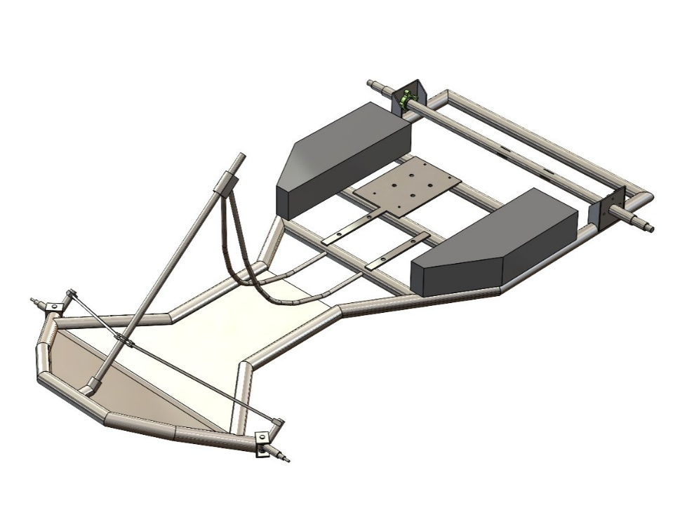
Şekil 3.1. SolidWorks ortamında tasarlanan şasi geometrisinin ön mafsallar, direksiyon mili ve batarya kutusu yerleşiminin izometrik görünümü.

3.2. Malzeme Seçimi ve Özelllikleri

Şasi ana taşıyıcı boruları için S355J2H dikişsiz çelik boru seçilmiştir. Malzeme özellikleri:
- Akma Mukavemeti ($σ_{y}$): 355 MPa
- Çekme Mukavemeti ($σ_{uts}$): 470-630 MPa
- Elastisite Modülü ($E$): 210 GPa
- Yoğunluk ($ρ$): 7850 kg/m³
Kullanılan boru kesitleri:
- Ana Şasi Kolları: $Φ$32mm x 2mm (Dış Çap x Et Kalınlığı) Yüksek rijitlik gerektiren bölgeler.
- Ara Bağlantılar ve Destekler: $Φ$25mm x 2mm Esneklik ve hafiflik gerektiren bölgeler.

3.3. Bilgisayar Destekli Tasarım (CAD) Süreci

Şasinin 3 boyutlu modellemesi SolidWorks 2024 yazılımında gerçekleştirilmiştir (Dassault Systèmes, 2023). Modelleme sürecinde Katı Modülleme (Solid Modelling) modülü kullanılarak, boru profillerin birleşim noktaları otomatik olarak düzenlenmiş ve kesim listeleri hazır hale getirilmiştir. Batarya kutuları, motor ve direksiyon bileşenleri ise montaj (assembly) ortamında şasiye entegre edilerek hacim ve ağırlık kontrolleri yapılmıştır.

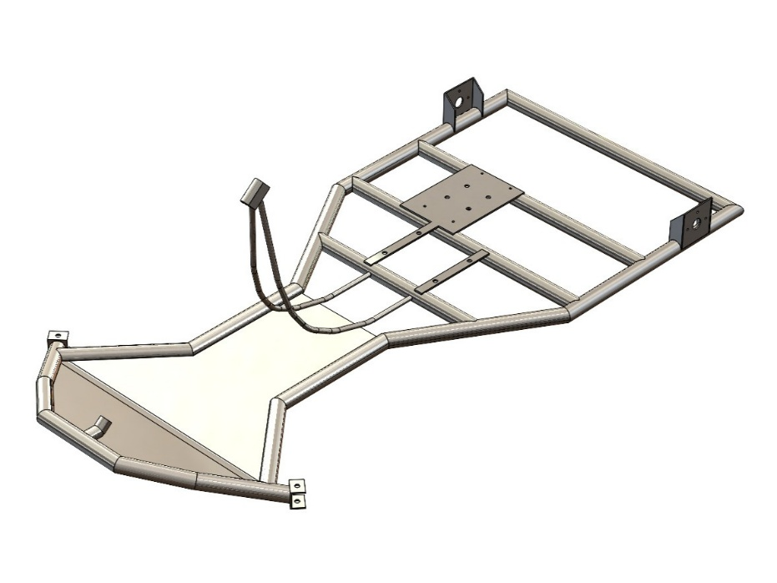
Şekil 3.2. Katı modelleme modülü ile oluşturulan şasi iskelet yapısının ve bağlantı noktalarının genel görünümü.

3.4. Sonlu Elemanlar Analizi (FEA) Metodolojisi

Yapısal analizler, SolidWorks Simulation eklentisi ile yapılmıştır. Analiz adımları:
- Ön İşlem (Pre-processing): Malzeme ataması ve bağlantı koşullarının belirlenmesi. Kaynaklı birleşimler bonded (yapışık) olarak kabul edilmiştir.
- Mesh (Ağ) Oluşturma: İki aşamalı bir yaklaşım izlenmiştir.
Kiriş (Beam) Mesh: Tüm şasi, hesaplama hızı için kiriş elemanlarla modellenmiştir. Bu, şasinin genel deplasmanını görmek için idealdir. Katı (Solid) Mesh: Kritik gerilme bölgeleri (direksiyon mafsalları) katı elemanlarla modellenmiş, eleman boyutu 2 mm'ye kadar düşürülmüştür.
- Çözüm (Solution): Statik analiz ve burkulma (buckling) analizi çözücüleri kullanılmıştır.
- Son İşlem (Post-processing): Von Mises gerilme dağılımları, güvenlik katsayısı (FOS) grafikleri ve deformasyonlar görselleştirilmiştir.

BÖLÜM 4. MÜHENDİSLİK HESAPLAMALARI

4.1. Sürücü ve Araç Kütle Merkezi (COG) Analizi

Yol tutuşun kutsal kasesi ağırlık merkezidir. Aracın toplam kütlesi ($m_{v}$) 50 kg (bataryalar dahil), sürücü kütlesi ($m_{d}$) 80 kg olarak alınmıştır. Toplam kütle ($m_{com}$) 130 kg'dir.

SolidWorks kütle özellikleri aracından alınan veriler ve teorik formüllerle (Denklem 4.1) hesaplanan değerler:

$L_{CG}=\frac{m_{i}x_{i}}{m_{i}}$ (4.1)

- Ağırlık Merkezi Yüksekliği ($h_{CG}$): 0,35 m
- Ön Aksa Mesafe ($L_{CG}$): 0,65 m
- Aks Aralığı ($L$): 1,16 m

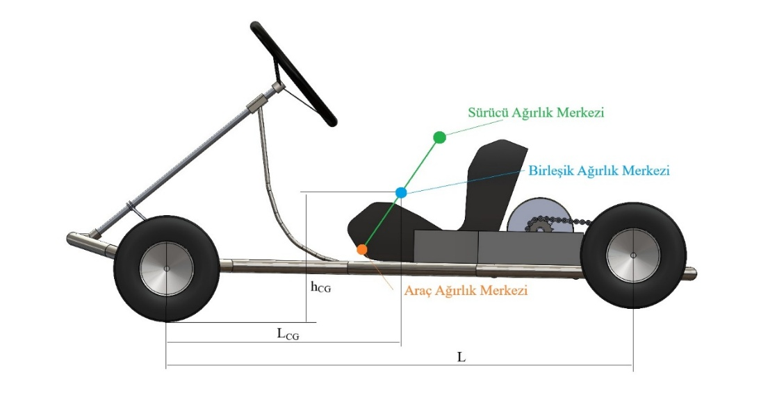
Şekil 4.1. Sürücü ve araç bileşenlerinin ağırlık merkezlerinin (COG) dikey konumu ve aks mesafelerinin şematik gösterimi.

4.2. Yarı-Statik Yük Transferi Analizi (Quasi-Static Load Transfer)

4.2.1. Teorik Yük Transferi Hesabı

Aracın viraj alma performansı ve şasi üzerine binen yükler, Gillespie (1992) tarafından tanımlanan Yarı-Statik Yük Transferi yaklaşımı ile analiz edilmiştir. Varsayılan Senaryo:
- Viraj Yarıçapı ($r_{CG}$): 16 m
- Araç Hızı ($v$): 10 m/s
- Toplam Kütle ($m_{com}$): 130 kg
- Ağırlık Merkezi Yüksekliği ($h_{CG}$): 0.35 m
- İz Genişliği ($ω$): 1.4 m

İlk olarak araca etkileyen yanal ivme ($a_{y}$) ve merkezkaç kuvvetleri hesaplanmıştır (Denklem 4.2):

$a_{y}=\frac{v^{2}}{r_{CG}}=6,25 m/s^{2}$ (4.2)

Toplam yanal yük transferi ($ΔF_{z}$), ağırlık merkezi yüksekliği ve iz genişliği oranına bağlı olarak şu şekilde bulunur (Denklem 4.3):

$ΔF_{z}=\frac{m_{com}.a^{y}.h_{CG}}{ω}=203,1 N$ (4.3)

Aracın 4 tekeri olduğu ve ağırlığın eşit dağıldığını varsaydığımız (basit yaklaşım) için (Denklem 4.4):

$\frac{1275,3}{4}=318,8 N$ (4.4)

Yük transferi payı (Denklem 4.5):

$\frac{203,1}{2}=101,55$
$F_{dis}=318+101,5=419,5 N$ (4.5)

Bu hesaba göre, viraj dışındaki tekerleğe binen teorik yük yaklaşık 420 N (318 + 101.5) seviyesindedir. Ancak statik hesaplamalar, yarış sırasındaki dinamik şokları kapsamamaktadır.

4.2.2. FEA Analizleri İçin Tasarım Yüklerinin (Boundary Conditions) Belirlenmesi

Şasinin sınırlarını test etmek amacıyla, teorik hesaplamaların üzerine Dinamik Yük Faktörü eklenerek analiz yükleri artırılmıştır. Tablo 4.1'de, Sonlu Elemanlar Analizi'nde (FEA) kullanılan ve güvenlik katsayısını içeren nihai yükler sunulmuştur.

Tablo 4.1. Teorik hesaplama ve analiz için oluşturulan kuvvetler ve açıklamaları
Konum | Sembol | Teorik Hesap | Analiz Yükü | Açıklama
Arka Sol (İç) | $$F_{N}^{11}$$ | ~216 N | 100 N | Viraj içinde fren yapıldığı varsayılarak yükün öne transfer olduğu ve iç tekerleğin yerden kesilme noktasına yaklaştığı an simüle edilmiştir.
Arka Sağ (Dış) | $$F_{N}^{12}$$ | ~420 N | 550 N | Teorik yüke yaklaşık 1.3 kat şok yükü  eklenerek şasi mukavemeti garanti altına alınmıştır.
Ön Sol (İç) | $$F_{N}^{21}$$ | ~216 N | 270 N | Ön tekerleklerdeki yük, direksiyon açısı ve caster etkisiyle dengelendiği için teorik sınırlarda tutulmuştur.
Ön Sağ (Dış) | $$F_{N}^{22}$$ | ~420 N | 380 N | Direksiyon ve viraj yükü.

Yukarıdaki tabloda görüldüğü üzere, arka dış tekerlek için 550 N yükü baz alınmıştır. Bu değer, aracın sadece viraj dönmesini değil, viraj dönerken bir tümseğe girmesi veya bordüre çıkması durumunda şasinin burulmadan dayanabileceğini kanıtlamak için seçilmiştir. Benzer şekilde, iç tekerlek yükünün 100 N seviyesine düşürülmesi, şasinin "jacking" (iç tekerleği kaldırma) kabiliyetini doğrulamak içindir.

4.3. Güç Aktarma Sistemi Hesaplamaları

4.3.1. Direnç Kuvvetleri ve Güç Gereksinimi

Toplam direnç kuvveti ($F_{total}$), yuvarlanma ($F_{roll}$) ve aerodinamik ($F_{aero}$) dirençlerin (Denklem 4.6, Denklem 4.7) toplamıdır.

$F_{roll}=m_{com}⋅g⋅f_{roll}=130⋅9,81⋅0,025=31,9\text{ N}$ (4.6)

$F_{aero}=\frac{1}{2}ρAC_{d}v^{2}=0,5⋅1,23⋅0,5⋅0,8⋅{\left(16,6\right)}^{2}=67,7\text{ N}$ (4.7)

Gerekli Güç (Denklem 4.8):

$P=\left(F_{roll}+F_{aero}\right)⋅v=\left(31,9+67,7\right)⋅16,6≈1653\text{ W}$ (4.8)

Sistem verimi ($η$=0.9) ile 1.7 kW motor seçimi doğrulanmıştır.

4.3.2. Dişli Oranı Optimizasyonu

Hesaplamalar sonucu gerekli dişli oranları ve hesaplamaları şu şekildedir:

- Motor Devri: 4600 RPM
- Tekerlek Devri (60 km/s): 1245 RPM
- İdeal Oran (Denklem 4.9) ($i$): 4600/1245$≈$3,7

$i=\frac{R_{eng}}{R_{tire}}$ (4.9)

- Seçilen Dişliler: Motor 13T, Aks 48T, Oran=3,69

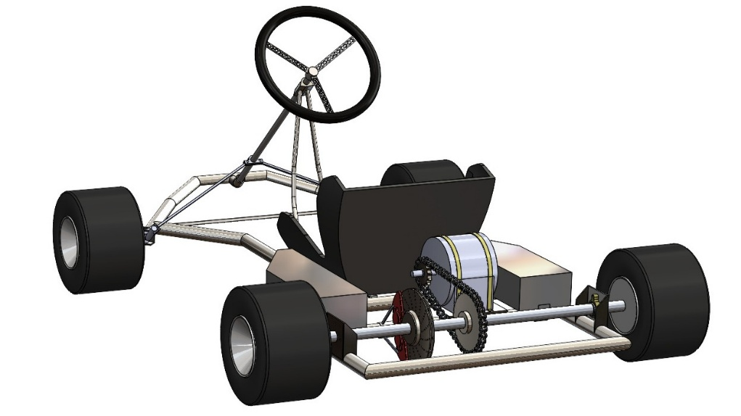
Şekil 4.2. BLDC motor, zincir-dişli mekanizması ve arka aks grubunu içeren güç aktarım sisteminin montaj görünümü.

4.4. Arka Aks Mili Dinamik Mukavemet ve Yorulma Analizi

Arka aks, burulma ve viraj kuvvetleri altında karmaşık gerilmelere maruz kalır. Milin ömür hesabı için Soderberg Kriteri kullanılmıştır (Budynas & Nisbett, 2011).

4.4.1. Soderberg Kriteri ile Mil Çapı Tayini

Eşdeğer Gerilmeler (Denklem 4.9, Denklem 4,10) (Von Mises):

$σ_{a}^{ekv}=\sqrt{{\left(α_{k}^{b}σ_{a}^{b}\right)}^{2}+3{\left(α_{k}^{t}τ_{a}^{t}\right)}^{2}}$ (4.10)

$σ_{m}^{ekv}=\sqrt{{\left(α_{k}^{b}σ_{m}^{b}\right)}^{2}+3{\left(α_{k}^{t}τ_{m}^{t}\right)}^{2}}$ (4.11)

Soderberg Denklemi (Denklem 4,12):

$\frac{σ_{a}^{ekv}}{σ_{-1}^{d}}+\frac{σ_{m}^{ekv}}{σ_{y}}=\frac{1}{n}$ (4.12)

$σ_{-1}^{d}$: Tersinir dinamik mukavemeti (285 MPa)
4.4.2. Kritik Kesitlerde Gerilme Yığılmaları

Hesaplanan momentler:

Eğilme Momenti ($M_{b}$): 52 Nm (En kötü senaryo)
Tork ($M_{t}$): 10.7 Nm
Gerekli mil çapı hesaplaması (Denklem 4.13):

$d=\sqrt{16n.π}$ (4.13)

Sonuç olarak, kama kanalı ve rulman yataklarında minimum çap 19.3 mm olarak bulunmuş, güvenlik payı ile 25 mm aks kullanımına karar verilmiştir.

4.5. Batarya Paketi Enerji Kapasitesi ve Konfigürasyon Tasarımı

Yarış süresi (20 dk) ve motor gücü (1.7 kW) baz alınarak (Denklem 4.14):

$E_{req}=P⋅t=1700⋅\left(20/60\right)=567\text{ Wh}$ (4,14)

Güvenlik faktörü ile hedef 1000 Wh olarak belirlenmiştir.

- Hücre Seçimi: 18650 Li-Ion (3.6V, 3000 mAh).
- Konfigürasyon: 14 Seri (14S)$×$10 Paralel (10P).
- Nominal Voltaj: 14$×$3.6 = 50.4 V
- Kapasite: 10$×$3Ah = 30Ah
- Toplam Enerji (Denklem 4.15):

$△E_{req}=V_{nom}×Ah=50,4×30=1512Wh$ (4.15)

Hedefin üzerindedir ve uzun ömür sağlar.

BÖLÜM 5. YAPISAL ANALİZ VE TASARIM DOĞRULAMA (FEA)

Bu bölümde mühendislik hesaplamalarıyla belirlenen yüklerin şasi üzerindeki etkileri SolidWorks Simulation kullanılarak analiz edilmiştir.

5.1. Kiriş (Beam) Eleman Analizi ve Global Davranış

İlk aşamada, şasi boruları Kiriş (Beam) elemanlarla modellenmiştir. Bu yöntem, hesaplama süresini kısaltır ve şasinin genel esneme davranışını gösterir.
- Malzeme: S355 Çelik
- Yükleme: Tablo 4.1' deki 550 N (arka tekerlek) ve 270 N (ön tekerlek) yükleri uygulanmıştır.
- Sonuç: Maksimum deformasyon şasi merkezinde 1.2 mm olarak tespit edilmiştir. Bu, şasinin rijitliğinin yeterli olduğunu gösterir.

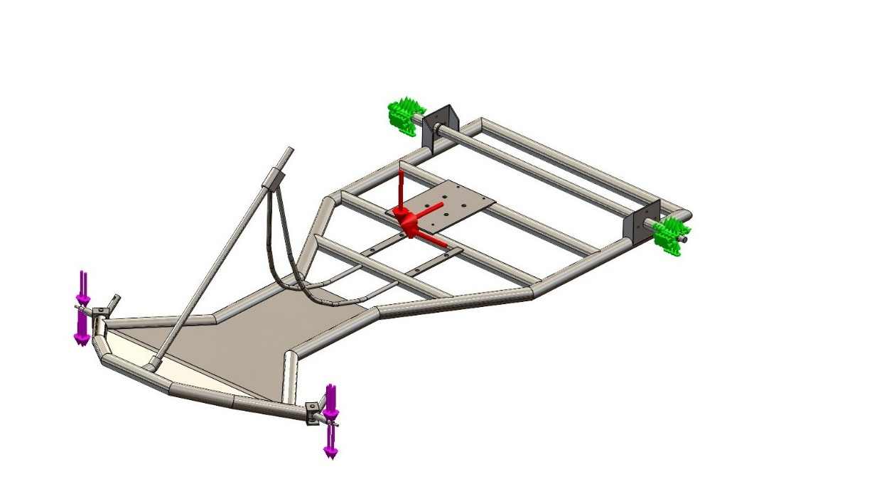
Şekil 5.1. Yapısal analiz için şasiye tanımlanan sınır şartları ve tekerlek reaksiyon kuvvetlerinin uygulanması.

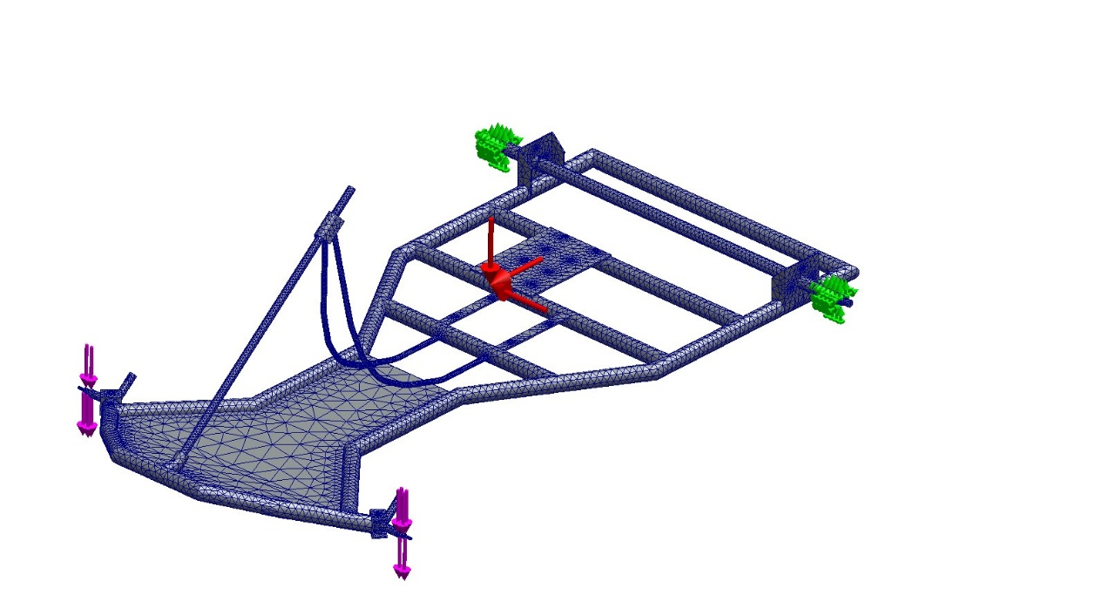
Şekil 5.2. Analiz sürecinde hesaplama amacıyla şasi üzerinde oluşturulan mesh yapısı.

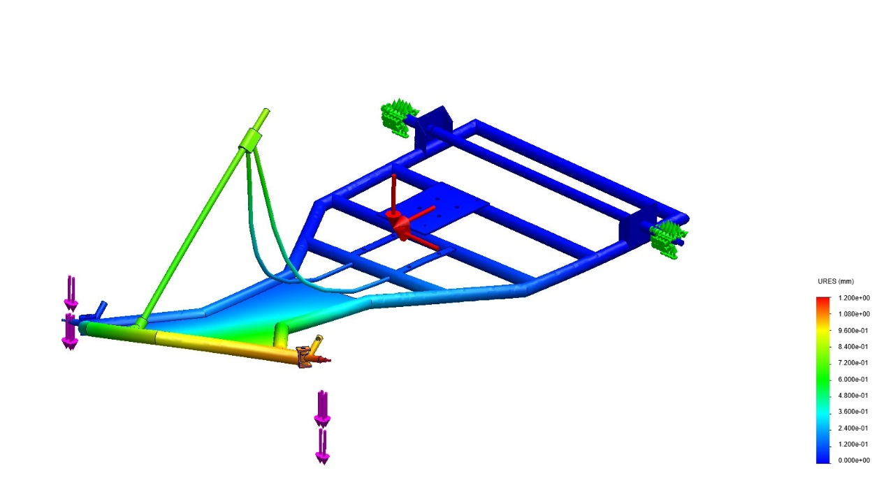
Şekil 5.3. Statik yükleme senaryosu altında şasi gövdesinde meydana gelen toplam yer değiştirme (deformasyon) analizi sonucu.

5.2. Kritik Bölgelerin Tespiti ve Alt Modelleme (Sub-Modeling)

Global analizde tespit edilen kritik bölgelerin daha hassas incelenmesi amacıyla, referans çalışmada (Mihalić ve ark., 2023) önerilen ve güvenilir sonuçlar verdiği belirtilen 'Alt Modelleme (Sub-Modeling)' tekniği bu çalışmaya adapte edilmiştir. Bu sayede, kiriş elemanların yetersiz kaldığı mafsal bağlantılarındaki gerilme yığılmaları, literatürdeki yaklaşıma sadık kalınarak katı (solid) elemanlarla doğrulanmıştır.
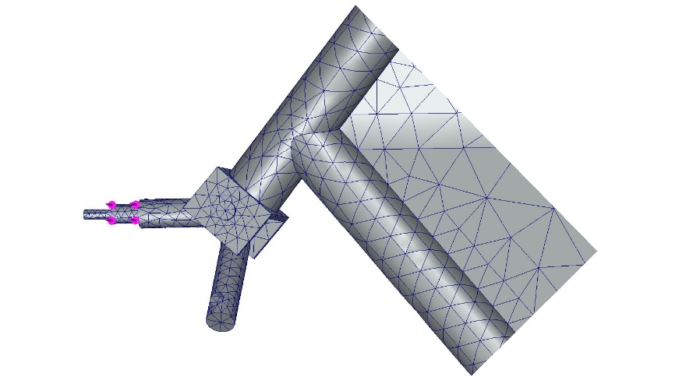
Şekil 5.4. Kritik gerilme bölgesi olan ön mafsal (stub axle) için oluşturulan katı (solid) alt model ve mesh ağı.

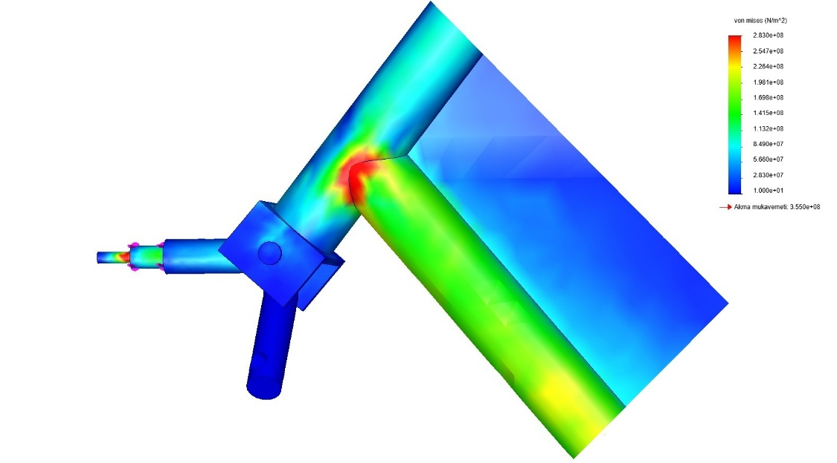
Şekil 5.5. Alt modelleme tekniği ile detaylandırılan direksiyon mafsal bağlantısındaki Von Mises gerilme dağılımı.
5.3. Dinamik Viraj Yükleri Altında Von Mises Gerilme Analizi

Alt modelleme sonucunda elde edilen Von Mises gerilme dağılımı incelendiğinde:
- Maksimum Gerilme: 283 MPa (Kaynak dikiş bölgelerinde).
- Malzeme Akma Sınırı: 355 MPa.
- Sonuç: Gerilme, akma sınırının altındadır.

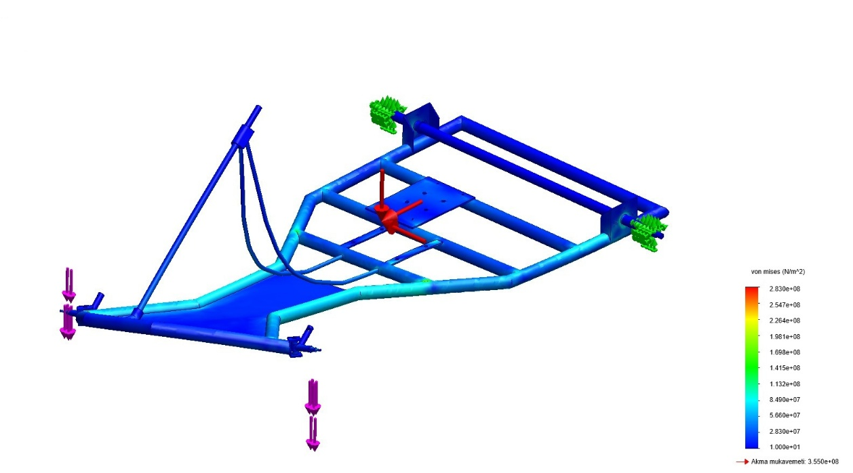
Şekil 5.6. Kritik viraj yükleri altında şasi genelindeki eşdeğer Von Mises gerilme dağılımının analizi.

5.4. Burkulma (Buckling) ve Stabilite Analizi

İnce cidarlı borularda (25mm çap, 2mm et kalınlığı) en büyük risk burkulmadır. SolidWorks Buckling modülü ile yapılan analizde:
- Kritik Yük Faktörü (Load Factor): 1.6
- Yorum: Bu değer, şasinin mevcut yüklerin 1.6 katına kadar burkulmadan dayanabileceğini gösterir. Dinamik yükler için 1.5 ve üzeri güvenli kabul edilir.

5.5. Güvenlik Katsayısı (FOS) Değerlendirmesi

En kritik bölgedeki güvenlik katsayısı (Denklem 5.1):

$FOS=\frac{σ_{y}}{σ_{max}}=\frac{355}{283}≈1.25$ (5.1)

Şasinin genelinde ise FOS değerleri 2.0 ile 4.0 arasındadır. Yarış araçlarında ağırlık tasarrufu için 1.25-1.5 arası FOS değerleri kabul edilebilir sınırlardadır.

BÖLÜM 6. ELEKTRİK VE KONTROL SİSTEMLERİ TASARIMI

6.1. Batarya Yönetim Sistemi (BMS) Entegrasyonu

Lityum pillerin güvenliği için Deligreen 14S 60A BMS modülü seçilmiştir. Bu sistemin görevleri:
- Aşırı Akım Koruması: Motor kalkışında 60A üzeri akım çekilirse devreyi keser.
- Hücre Dengeleme: Şarj sırasında tüm hücre voltajlarını 4.2V seviyesinde eşitler (Pasif Dengeleme).
- Sıcaklık İzleme: Batarya sıcaklığı 60°C'yi geçerse sistemi kapatır.

6.2. Hücre Yerleşimi ve Termal Yönetim Stratejileri

140 adet 18650 hücresi, sürücünün sağında ve solunda bulunan side pod boşluklarına iki ayrı paket (7S10P + 7S10P) olarak yerleştirilmiştir. Bu yerleşim:
- Ağırlık merkezini aşağı çeker ($h_{CG}$ optimizasyonu).
- Sağ-sol ağırlık dengesini sağlar.
- Hava akışı ile pasif soğutmaya imkan tanır.

BÖLÜM 7. MALİYET ANALİZİ VE ÜRETİLEBİLİRLİK

7.1. Malzeme ve Bileşen Maliyet Dökümü

Prototip üretimi için öngörülen maliyetler (Aralık 2025 fiyatları):

Tablo 7.1. Maliyet Analizi
Malzeme/Bileşen | Özellik | Miktar | Birim Fiyat | Toplam (TL)
S355 Çelik Boru | Φ32mm$×$2mm | 12 metre | 400 | 4,800
S355 Çelik Boru | Φ25mm$×$2mm | 6 metre | 320 | 1,920
BLDC Motor Kiti | 48V 1,7kW + Sürücü | 1 set | 26.000 | 26.000
Li-ion Piller | 18650 (3000mAh) | 140 adet | 180 | 25,200
BMS Modülü | 14S 60A | 2 adet | 2,500 | 5,000
Arka Aks Seti | 25mm Aks, Hub, Rulman | 1 set | 5,500 | 5,500
Jant ve Lastik | Karting Tipi | 4 set | 3,000 | 12,000
Fren Sistemi | Hidrolik Disk | 1 set | 4,000 | 4,000
Direksiyon Sistemi | Simit, Mil, Rot Kolları | 1 set | 3,500 | 3,500
Elektrik Bağlantı Elemanları | Kablo, Pabuç, Kontaktör, Buton | - | 3,000 | 3,000
Dış Hizmet Alımı | CNC Büküm İşçiliği | - | 3,500 | 3,500
Sarf Malzemeler | Kaynak, Civata, Boya | - | 3,000 | 3,000
Genel Toplam |  |  |  | 97,420 TL

Öğrenci projesi olması nedeniyle işçilik maliyeti bütçeye yansıtılmamıştır. Ancak endüstriyel üretimde yaklaşık 120 saatlik mühendislik ve montaj işçiliği (tahmini 70.000 TL) maliyete eklenmelidir. İmalat yöntemi olarak boru büküm (CNC mandrel büküm) ve TIG kaynağı öngörülmüştür.

BÖLÜM 8. SONUÇ, TARTIŞMA VE ÖNERİLER

Bu çalışmada, "Yol Tutuş Odaklı Elektrikli Go-Kart Tasarımı" projesi kapsamında literatürde başarısı kanıtlanmış bir şasi geometrisi referans alınarak, elektrikli tahrik sistemine uygun, performanslı bir araç konsepti geliştirilmiştir. Projede "mühendislik hesaplamalarına dayalı tasarım" ilkesi, projenin her aşamasında temel alınmıştır. Elde edilen temel bulgular şunlardır:

- Dinamik Performans: Yarı-Statik yük transferi yöntemiyle yapılan hesaplamalar, şasinin viraj dışı tekerleklerinde oluşan maksimum yükü ve iç tekerlekteki hafiflemeyi doğrulamıştır.
- Yapısal Güvenlik: S355 çeliği kullanılarak yapılan FEA analizlerinde, en kritik senaryoda dahi maksimum gerilme 283 MPa seviyesinde kalmış, akma sınırının (355 MPa) altında olduğu doğrulanmıştır.
- Yorulma Ömrü: Arka aks mili için yapılan Soderberg analizi, dinamik yükler altında milin sonsuz ömre sahip olacağını göstermiştir.
- Enerji Verimliliği: 1.7 kW motor ve 1.5 kWh batarya paketi ile aracın teorik olarak 60 km/s hıza ulaşabileceği ve 20 dakikalık yarış seansını tamamlayabileceği doğrulanmıştır.

Kısıtlar ve Öneriler: Çalışma, tek kişilik bir proje olması ve bütçe kısıtları nedeniyle sanal prototipleme ile sınırlı kalmıştır. Ancak bu durum, detaylı analizlerin yapılmasına engel olmamış, aksine simülasyon araçlarının etkin kullanımını teşvik etmiştir. Ayrıca, batarya teknolojisindeki gelişmeler takip edilerek, daha hafif ve yüksek kapasiteli Li-Po (Lityum Polimer) hücrelerin kullanımı, aracın ağırlık/güç oranını daha da iyileştirebilir.
Sonuç olarak bu rapor, bir mühendislik öğrencisinin, kısıtlı imkanlarla dahi olsa, doğru metodoloji, derinlemesine literatür araştırması ve ileri mühendislik hesaplamaları ile endüstriyel standartlarda araç tasarımı ortaya koyabileceğini göstermektedir.

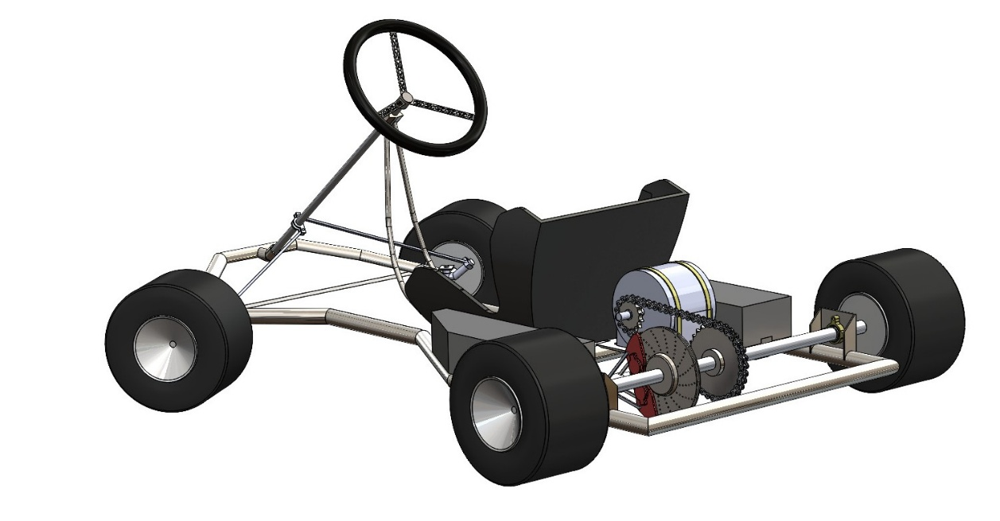
Şekil 8.1. Tamamlanan elektrikli go-kart tasarımının güç aktarım ve arka aks bileşenlerini gösteren arka-izometrik görünümü.

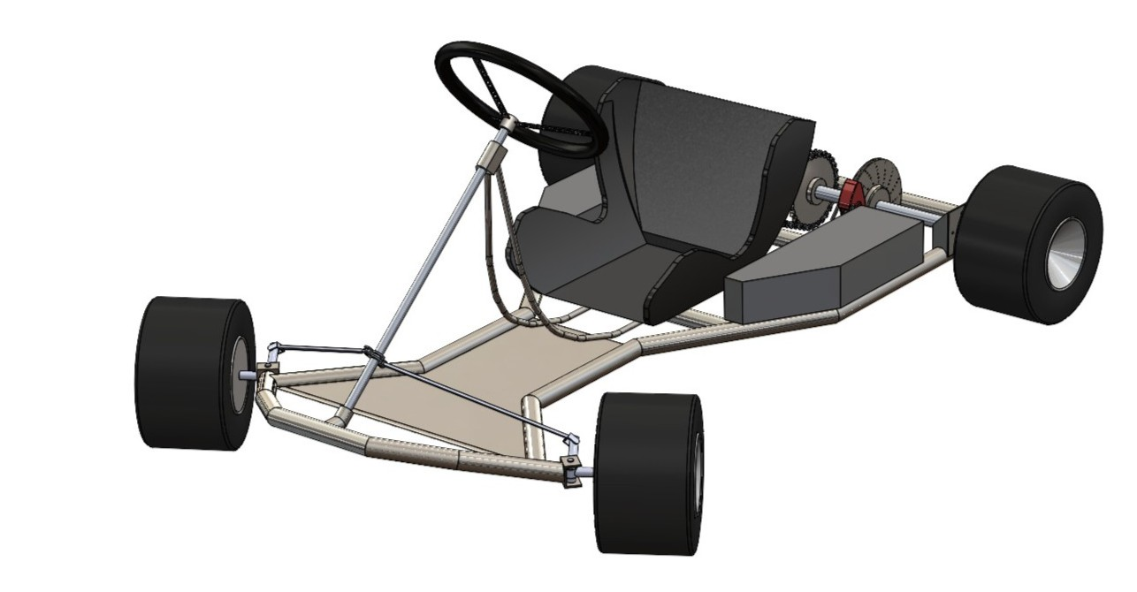
Şekil 8.2. Tasarımı tamamlanan aracın genel montaj görünümü ve direksiyon sistemi detayları.

KAYNAKLAR

Budynas, R.G. & Nisbett, K.J. (2011). Shigley’s Mechanical Engineering Design. 9th ed. New York, NY: McGraw-Hill.
Dassault Systèmes. (2023). SolidWorks Simulation Technical Reference. Vélizy-Villacoublay, France.
Ehsani, M., Gao, Y. & Emadi, A. (2010). Modern Electric, Hybrid Electric, and Fuel Cell Vehicles: Fundamentals, Theory, and Design. 2nd ed. Boca Raton, FL: CRC Press.
Gillespie, T.D. (1992). Fundamentals of Vehicle Dynamics. SAE International.
Jazar, R. (2014). Vehicle Dynamics: Theory and Application. 2nd ed. New York, NY: Springer.
Kır, E. (2024). Yol Tutuş Odaklı Go-Kart Tasarımı Ara Raporu. [Yayınlanmamış Rapor]. Sakarya Uygulamalı Bilimler Üniversitesi.
Larminie, J. & Lowry, J. (2012). Electric Vehicle Technology Explained. 2nd ed. London, UK: John Wiley & Sons.
Miao, Y., Hynan, P., von Jouanne, A. & Yokochi, A. (2019). 'Current Li-Ion Battery Technologies in Electric Vehicles and Opportunities for Advancements', Energies, 12(6), p. 1074.
Mihalić, T., Hoster, J., Tudić, V. & Kralj, T. (2023). 'Concept Design and Development of an Electric Go-Kart Chassis for Undergraduate Education in Vehicle Dynamics and Stress Applications', Applied Sciences, 13(20), p. 11312.
Milliken, W.F. & Milliken, D.L. (1995). Race Car Vehicle Dynamics. SAE International.
Sakarya Uygulamalı Bilimler Üniversitesi. (2022). Mühendislik Tasarımı ve Bitirme Çalışması Yönergesi. Sakarya.
Wong, J.Y. (2008). Theory of Ground Vehicles. 4th ed. Hoboken, NJ: John Wiley & Sons.

STANDART VE KISITLAR FORMU

1. Çalışmanın amacını özetleyiniz.

Bu çalışmanın amacı; içten yanmalı motorlu go-kart araçlarının çevresel dezavantajlarını ortadan kaldıran, elektrik motorunun yüksek tork avantajını kullanarak viraj performansı artırılmış bir elektrikli go-kart şasisinin tasarlanmasıdır. Temel odak noktası, süspansiyonu olmayan bu araçlarda şasi esnekliğini optimize ederek "jacking effect" (iç tekerleği kaldırma) mekanizmasını sağlamak ve aracın yol tutuşunu iyileştirmektir.

2. Çalışmanın tasarım boyutunu açıklayınız.

Bu çalışma, literatürde başarısı kanıtlanmış bir şasi geometrisinin (Mihalić ve ark., 2023) referans alınarak, yerel üretim imkanları ve güncel elektrikli araç bileşenlerine yeniden uyarlandığı ve optimize edildiği bir tasarım projesidir. Projenin genel geometrik konsepti literatüre dayanmakla birlikte; 3 boyutlu modelleme, malzeme ataması, sonlu elemanlar analizi ve güç aktarım sisteminin boyutlandırılması süreçleri tarafımdan gerçekleştirilmiştir. Tasarımın özgün katkısı, mevcut bir teorik modelin belirli kısıtlar altında doğrulanması ve detaylandırılması aşamalarını kapsamaktadır.

3. Bu çalışmada bir mühendislik problemini kendiniz formüle edip, çözdünüz mü?

Evet. Projedeki temel mühendislik problemi, ağır batarya paketlerinin şasiye eklenmesiyle bozulan ağırlık dağılımı ve şasi esnekliği sorunuydu. Formüle edilen problem; süspansiyonsuz bir araçta, diferansiyelsiz arka aksın viraj dönebilmesi için gerekli olan iç tekerlek yük transferinin sağlanması. Çözüm; şasi boru çapları ve et kalınlıkları optimize edilerek gerekli burulma rijitliği sağlanmış, "Yarı-Statik Yük Transferi" hesaplamaları ile viraj kuvvetleri teorik olarak bulunmuş ve Sonlu Elemanlar Analizi (FEA) ile şasinin bu yükler altındaki davranışı doğrulanmıştır.

4. Çalışmada kullandığınız yöntemler nelerdir ve önceki derslerde edindiğiniz hangi bilgi ve becerileri kullandınız?

Bu çalışmada Yarı-Statik Yük Analizi, Sonlu Elemanlar Analizi (FEA), Alt Modelleme (Sub-modeling) teknikleri ve Soderberg Yorulma Kriteri kullanılmıştır. Faydalanılan dersler:

- Fizik & Dinamik: Newton'un hareket yasaları, dairesel hareket ve merkezkaç kuvvetlerinin hesaplanarak viraj kuvvetlerinin formülize edilmesinde.

- Matematik II & Diferansiyel Denklemler: Analitik geometri bilgisi ile kinematik hesaplamaların (Ackermann geometrisi) türetilmesinde.

- Makine Dinamiği: Arka aks miline etkiyen dinamik yüklerin ve dişli-zincir mekanizmasındaki hız/tork dönüşümlerinin analiz edilmesinde.

- Elektrik Makinaları: BLDC motorların tork-hız karakteristiklerinin anlaşılması ve uygun motor seçiminin yapılmasında.

- Elektronik Devreler: Batarya konfigürasyonu ve Batarya Yönetim Sistemi (BMS) entegrasyonunun elektriksel güvenliğinin planlanmasında.

- Statik ve Mukavemet & Makine Elemanları: Şasi malzemesinin gerilme analizi, mil çapı hesabı ve yorulma ömrü değerlendirmesinde.

5. Kullandığınız veya dikkate aldığınız mühendislik standartları nelerdir?

- CIK-FIA (Uluslararası Karting Komisyonu) Standartları: Şasi iz genişliği ve aks aralığı gibi geometrik sınırlamalar için referans alınmıştır.

- TS EN 10210 / AISI Standartları: Şasi üretiminde kullanılan S355 (Yapı çeliği) malzeme standartları.

- SolidWorks Simulation Standartları: FEA analizlerinde kullanılan Von Mises akma kriterleri.

6. Kullandığınız veya dikkate aldığınız gerçekçi kısıtlar nelerdir?

- Ekonomi: Profesyonel yarış şasilerinde kullanılan Krom-Molibden (4130) çeliği yerine, öğrenci bütçesine uygun ve kolay temin edilebilen S355 yapı çeliği tercih edilmiştir. Maliyet analizinde ithal parçalar döviz kuru riskine göre değerlendirilmiştir.

- Çevre Sorunları: İçten yanmalı motorların egzoz emisyonları elimine edilerek "sıfır emisyon" hedeflenmiştir.

- Sürdürülebilirlik: Fosil yakıt bağımlılığını azaltan elektrikli tahrik sistemi kullanılmıştır. Ayrıca arka aks tasarımında yorulma ömrü hesaplanarak parçanın uzun ömürlü olması hedeflenmiştir.

- Üretilebilirlik: Karmaşık döküm parçalar yerine, boru büküm ve kaynak yöntemleri ile üretilebilecek bir geometri tasarlanmıştır. Montaj kolaylığı için standart rulman ve bağlantı elemanları seçilmiştir.

- Etik: Bu çalışma süresince "Akademik Dürüstlük" ilkesine tam sadakat gösterilmiştir. Tasarımın temelini oluşturan referans çalışma ve kullanılan formüllerin kaynakları rapor içerisinde ve kaynakçada şeffaf bir şekilde belirtilmiştir. Varsayımlar net bir dille ifade edilerek yanıltıcı beyanlardan kaçınılmıştır.

- Sağlık: Kapalı alan (indoor) pistlerdeki egzoz gazı soluma riski ortadan kaldırılmıştır. Sürücü güvenliği için batarya paketleri şasi yanlarına, sürücüden izole şekilde yerleştirilmiştir.

- Güvenlik: Batarya sistemi için Aşırı Akım ve Sıcaklık korumalı BMS (Batarya Yönetim Sistemi) kullanılmıştır. Şasi analizlerinde dinamik yük faktörleri kullanılarak darbe anında mukavemet garanti altına alınmıştır.

- Sosyal ve Politik Sorunlar: Otomotiv endüstrisindeki elektrifikasyon dönüşümüne paralel olarak, gürültü kirliliğini azaltan ve yenilenebilir enerjiye uyumlu bir araç konsepti sunulmuştur.

Proje Çalışmasının Birleşmiş Milletler Sürdürülebilir Kalkınma Amaçları (BM SKA) Bakımından İncelenmesi

7. Bu proje çalışmasının Birleşmiş Milletler tarafından belirlenen Sürdürülebilir Kalkınma Amaçları (SKA) ile ilişkisini değerlendiriniz.

a) Amaçları (SKA) ile ilişkisini değerlendiriniz.

- 7. Amaç: Erişilebilir ve Temiz Enerji

- 9. Amaç: Sanayi, Yenilikçi ve Altyapı

- 11. Amaç: Sürdürülebilir Şehirler ve Topluluklar

- 13. Amaç: İklim Eylemi

b) Belirlediğiniz SKA(lar) ile proje çıktıları arasındaki ilişkiyi kısaca açıklayınız.

Proje kapsamında tasarlanan elektrikli go-kart, fosil yakıtlı içten yanmalı motorların yerine yüksek verimli elektrikli tahrik sistemlerinin (BLDC motor ve Li-ion batarya) kullanılmasıyla 7. Amaç (Erişilebilir ve Temiz Enerji) hedefine doğrudan katkı sağlamaktadır. Egzoz emisyonlarının sıfırlanması, özellikle kapalı alan (indoor) pistlerde hava kalitesini artırarak ve karbon ayak izini düşürerek 13. Amaç (İklim Eylemi) ile paralellik göstermektedir.

Mühendislik açısından bakıldığında; şasi geometrisinin sanal ortamda Sonlu Elemanlar Analizi (FEA) ve Yarı-Statik Yük Transferi yöntemleriyle optimize edilmesi, malzeme tasarrufu sağlayan yenilikçi bir tasarım süreci ortaya koymaktadır. Geleneksel deneme-yanılma yöntemleri yerine simülasyon tabanlı bir AR-GE süreci yürütülmesi 9. Amaç (Sanayi, Yenilikçilik ve Altyapı) kapsamına girmektedir. Ayrıca gürültü ve çevre kirliliğinin azaltılması, şehir içi eğlence ve ulaşım araçlarının sürdürülebilirliğine örnek teşkil ederek 11. Amaç (Sürdürülebilir Şehirler ve Topluluklar) ile ilişkilidir.

BM Sürdürülebilir Kalkınma Amaçları

1. Yoksulluğa Son | 9. Sanayi, Yenilikçilik ve Altyapı
2. Açlığa Son | 10. Eşitsizliklerin Azaltılması
3. Sağlık ve Kaliteli Yaşam | 11. Sürdürülebilir Şehirler ve Topluluklar
4. Nitelikli Eğitim | 12. Sorumlu Üretim ve Tüketim
5. Toplumsal Cinsiyet Eşitliği | 13. İklim Eylemi
6. Temiz Su ve Sanitasyon | 14. Sudaki Yaşam
7. Erişilebilir ve Temiz Enerji | 15. Karasal Yaşam
8. İnsana Yakışır İş ve Ekonomik Büyüme | 16. Barış, Adalet ve Güçlü Kurumlar
 | 17. Amaçlar İçin Ortaklıklar

Çalışmanın Adı | Yol Tutuş Odaklı Elektrikli Go-Kart Tasarımı ve Yapısal Optimizasyonu
Çalışmayı Hazırlayan | Erdoğan KIR
Danışman Onayı | Doç. Dr. Gökhan ATALI

